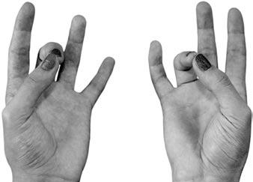
Мудры для суставов
Джойнт-мудра снимает напряжение и усталость в любых суставах. Рекомендуется выполнять 4-6 раз в день по 15-30 мин.

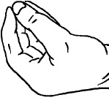
Руку, сложенную в Мукула-мудра прикладывают к больному или испытывающему напряжение месту для того, чтобы направлять туда энергию. Вы направляете в беспокоящую вас область мощный поток целительной энергии, подобный лазерному лучу. Рекомендуется выполнять обеими руками по 5 минут 5 раз в день.

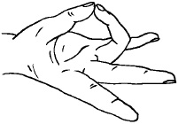
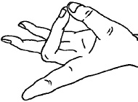
Мудра для суставов. На правой руке соедините большой и безымянный пальцы, а на левой – большой и средний. Выполняйте мудру по 15 минут 4 раза в день.

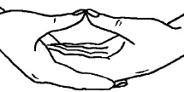
Дхьяни-мудра - это знак принятия новой энергии. Левую руку положите на правую, большие пальцы должны касаться друг друга.

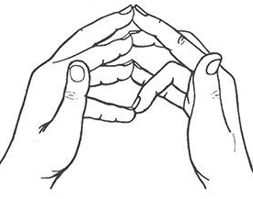
Мудра коровы: мизинцы соединяем с безымянными, средние - с указательными разных рук. Большие пальцы должны быть максимально расставлены.

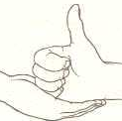
Шивалинга-Мудра (мудра заряжающая энергией) ускоряет любой процесс выздоровления.
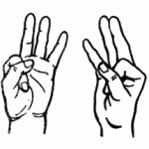
Поставьте правую руку, слегка сжатую в кулак, с большим пальцем, направленным вверх, на ладонь левой руки, сложенной в форме чаши (пальцы вместе). Расположите руки на уровне живота, а локти отведите в стороны и немного вперед. Выполняют по необходимости.

Мудра Ветра очищает кровь, снимает артритные боли, лечит суставы, параличи, болезнь Паркинсона, радикулит, ревматизм, снимает боли в коленях, дрожание рук, шеи, головы. Выполнять 3 раза по 15 минут до выздоровления.

Все в ваших руках!

